МКУК г-к Кисловодска «ЦБС» 18 + Библиотека-филиал № 5

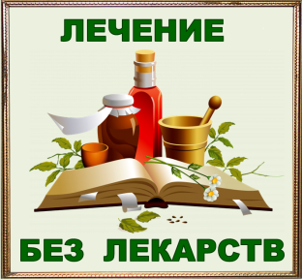

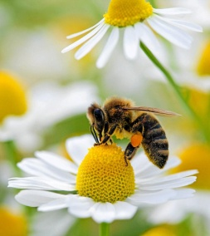

Кисловодск, 2022 г.
ББК 53.59
Э46

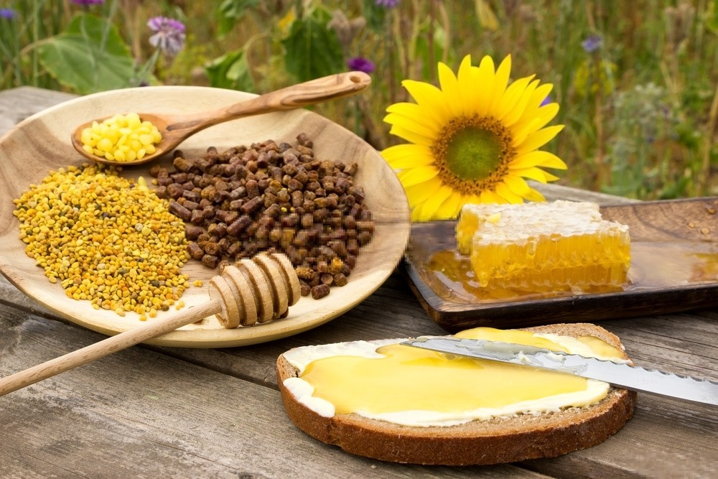

Эликсир здоровья из улья : информационный буклет / Муниципальное казенное учреждение культуры города-курорта Кисловодска «Централизованная библиотечная система», библиотека-филиал № 5; сост. Л.В. Алтухова, отв. за выпуск Н.А. Морозова. – Кисловодск, 2022. – 16 с.
С древних времен люди поняли, что натуральные и естественные препараты, которые, дают пчелы, действительно помогают и лечат, а не просто снимают боль.
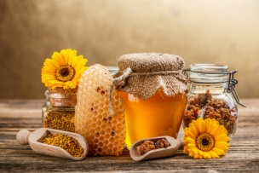
Если обратиться к истории, то можно узнать, что старые дедушки-пасечники – это первейшие целители и врачи наших предков. Про уникальные свойства меда и иных продуктов пчеловодства, и о пользе пчелиных укусов для организма они знали не понаслышке, потому и применяли все свои знания на практике. Лечение укусами пчел в домашних условиях было вполне доступно для каждого желающего, да и сейчас оно стало очень востребованным и популярным.

При апитерапии используется не только жало пчелы, но и все известные продукции пчеловодства: мед, прополис, воск, маточное молочко, даже личинки восковой моли. Апитерапию можно применять как совместно с лечением лекарственными средствами, так и отдельно, это зависит от желаний больных и показаний к использованию.

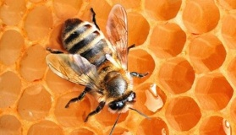
Она способствует усилению действия лекарств, массажа, процедур, практически не наносит вреда организму при правильном использовании пчелиного яда и выборе нужных точек ужаливания. Главное - сдать заранее нужные анали-зы, пройти все назначенные врачами обследования для выявления аллергии и противопоказаний.

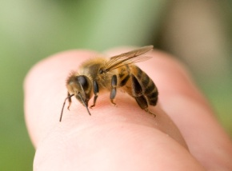
Показания к примене-нию апитерапии в зависи-мости от тяжести заболев-ания, возраста, самочувствия пациентов специалистами подбирается индивидуальная доза пчелиного яда и количество ужаливаний за 1 прием.

Врачами рекомендуются показания к применению апитерапии при большом количестве болезней. В каждом конкретном случае подбираются свои точки ужаливания, чтобы обеспечить наибольшую эффективность от использования яда.

Противопоказания к апитерапии: детский возраст; беременность, лактация, осложнения после родов, абортов; сахарный диабет 1 типа; гепатит; почечная, сердечная недостаточность; аллергия на укусы пчел; сделанная недавно прививка или вакцина.

Также имеются противопоказания при наличии в организме различных опухолей, при сильных обострениях болезней, инфекциях. Все эти данные должен проверить врач при первом обращении, изучив результаты анализов. Особенно тщательно следует изучить вероятность аллергии на пчелиный яд, который попадает в кровь через жало пчелы при укусе.
При лечении пчелами, укусившие человека особи гибнут, отдавая разнообразные вещества из собственного организма. Аналогичных препаратов натурального происхождения нет в природе, а потенциал лекарства безграничен. Пчелиный яд, который вводиться в организм человека при укусе, содержит более пяти десятков самых разнообразных компонентов, благодаря чему и достигается его целебный эффект.
- Большой набор кислот: муравьиная, фосфорная, соляная и прочие.
- Микроэлементы и минеральные вещества: фосфор, калий, медь, магний, кальций и другие.
- Белки и аминокислоты.
- Стерины, элементы природных жиров.
- Углеводы: фруктоза и глюкоза.
- Гистамин, ацетилхолин.
- Уникальные пептиды – мелиттин, адолапин, кардио-пептид, апамин и прочие.
Лечению апитерапией поддаются такие заболевания как: радикулит, остеохондроз, простатит, невралгия, рассеянный склероз, бессонница, мигрени и головные боли, лечение зависимости от психотропных препаратов, хронические заболевания дыхательных путей, включая бронхиальную астму, полиартрит, артрозы, артриты, артериальная гипертензия, сердечнососудистые болезни, неврастения, астения, тромбофлебит, варикоз.
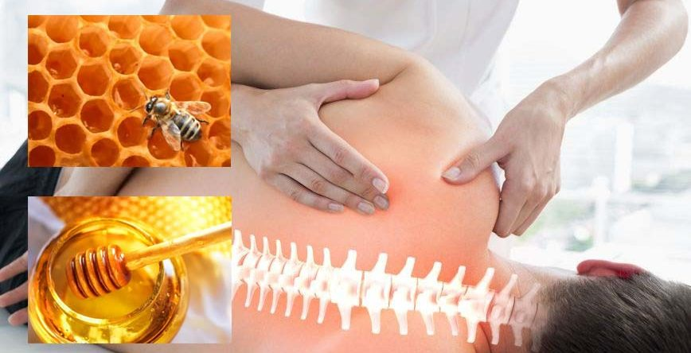
Противопоказания.
- Гепатиты различных групп, а также механическая желтуха и цирроз печени.
- Лейкемия и другие болезни крови.
- Туберкулез в любой его стадии.
- Психические и даже психосоматические расстройства.
- Инфекционные и респираторные заболевания в острой форме.
- Почечная недостаточность и любые болезни почек и надпочечников.
- Аллергические реакции на любые продукты пчеловодства.
Отравление пчелиным ядом – штука весьма неприятная, и симптомы ее вы обнаружите сразу же.
- Рвота и тошнота.
- Понос.
- Значительное понижение давления, вплоть до потери сознания.
- Головокружение и спутанность сознания.
- Тяжесть в руках и ногах, тяжелое сердцебиение.
- Кома.

Продукты пчеловодства и их применение при лечении различных заболеваний

Перед началом лечения медом или любыми продуктами пчеловодства необхо-димо проконсульти-роваться с врачом, поскольку применение такого лечения имеет некоторые противопоказания.
Мед и другие продукты пчеловодства зарекомендовали себя как отличные лекарственные средства еще во времена глубокой древности. Мед и другие продукты пчеловодства всегда очень широко применялись в народной медицине, но и официальная медицина всегда пользовалась возможностями этих чудодейственных средств.
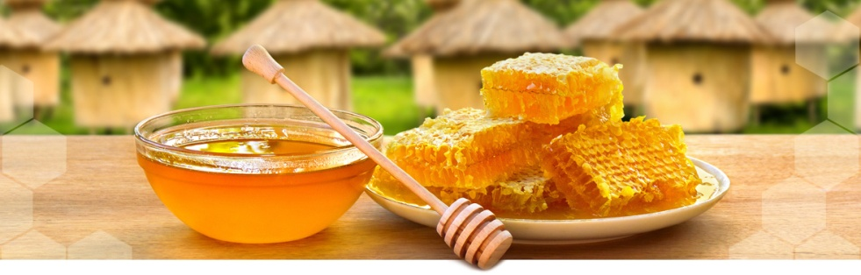
Сфера применения меда и продуктов пчеловодства чрезвычайно широка и охватывает огромный спектр самых разных проблем со здоровьем: простудные заболевания и заболевания легких; разные желудочные заболевания, включая колит, хронические запоры, поносы различной этиологии; заболевания сердца и сердечно-сосудистой системы; заболевания полости рта; кожные проблемы и заболевания, включая ожоги, язвы, обморожения, раны, фурункулы, высыпания различной этиологии; заболевания печени и желчного пузыря, а также селезенки; самые разные урологические заболевания; заболевания опорно-двигательного аппарата; атеросклероз; глазные болезни.

Международные санитарные службы предупреждают, что мед, который был произведен с нарушением санитарных норм (это касается, например, применения ветеринарных препаратов), может быть очень опасным, а употребление такого меда может не то что не оказывать лечебного воздействия, а, наоборот, серьезно вредить организму.
К продуктам пчеловодства относятся мед, забрус, воск, прополис, цветочная пыльца, маточное молочко и пчелиный яд, а также пчелиный подмор.

Мед как главный продукт пчеловодства

Вне всяких сомнений, главный и самый ценный продукт пчеловодства - это мед. Во все времена мед ценился не только за вкусовые качества, но и за свою питательность.
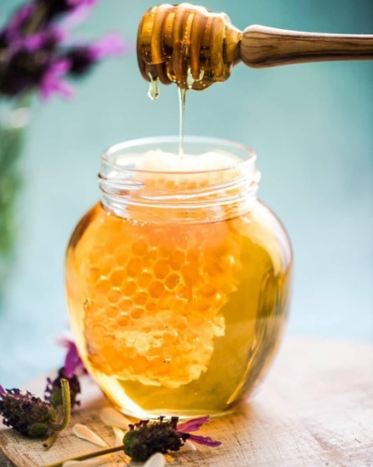
Химический состав меда очень богат: в меде содержится больше чем триста разных химических соединений и минеральных солей. Около 75 % в составе меда приходится на долю глюкозы и фруктозы, которые усваиваются организмом без любой переработки.
Мед содержит ферменты - специальные вещества, которые необходимы для полноценного метаболизма. Среди ферментов, которые содержатся в меде, особо важны инвертаза, диастаза, каталаза и липаза.
Многие полезные свойства меда объясняются наличием в этом продукте небольшого количества разных кислот, причем и органических, и неорганических. Только органических кислот в меде насчитывается более десяти, и среди них ученые называют яблочную, лимонную, молочную, глюконовую, янтарную, винную, щавелевую, муравьиную, уксусную и некоторые другие. Богат натуральный мед и витаминами. В меде содержатся витамины С, Е, В, Н, РР и немало других.

При выборе меда важно понимать, что он бывает очень разным, однако натуральным считается мед цветочный и падевый. По цвету различают прозрачный мед, белый, янтарный, желтый, темно-коричневый, красноватый и зеленоватый. Лучшими сортами считаются светлые сорта меда, однако очень высоко ценится темный гречневый мед и темный высокогорный.

Пчелиный воск - важнейший продукт пчеловодства

Пчелиный воск вырабатывают рабочие пчелы. Состав пчелиного воска очень сложный - туда входит более трехсот химических компонентов. Основной компонент пчелиного воска - сложные эфиры, и жирные кислоты.
В составе пчелиного воска очень важны углеводороды. В нем обнаружены витамин А и каротиноиды, в нем выявлены некоторые минеральные, ароматические и красящие вещества.
Воск применяется как противовоспалительное и ранозаживляющее средство, как средство для лечения различных кожных заболеваний. Пчелиный воск издавна считается идеальным компонентом самых разных косметических средств.

Пыльца - ценный продукт пчеловодства

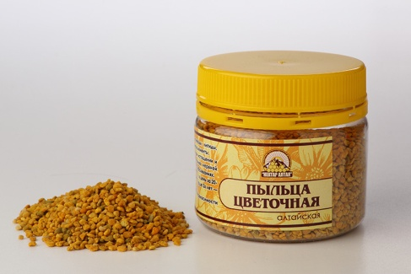
Пчелы собирают пыльцу с самой ранней весны, как только вылетят из улья после зимовки, она необходима пчелам для питания (кормления потомства), а также для продуцирования маточного молочка и воска.
Цветочная пыльца содержит 240 веществ, необходимых для обеспечения нормального течения всех биохимических процессов в организме, и не менее 50 биологически активных веществ.
Зерна пыльцы содержат и разные белки, и сахара, и жиры, практически все витамины, минеральные соли, ферменты, фитогормоны, антибиотики и другие необходимые для полноценной работы живого организма составляющие.

Забрус - эффективное лекарственное средство

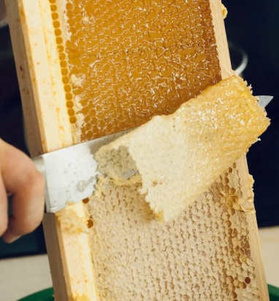
Лечебные свойства забруса, издавна широко использовались народной медициной. В это вещество, которое и называется забрусом, входит несколько компонентов, среди которых секрет пчелиных восковых желез, цветочная пыльца, прополис и секрет слюнных желез. Перед тем, как мед откачивают из сот, верхние крышечки (они и называются забрусом) срезают довольно узенькой полоской.
Это средство очень эффективно при лечении бактериальных и вирусных заболеваний. Забрус гиппоаллергенный и не вызывает привыкания. Применение забруса обеспечивает быстрое выздоровление без осложнений.
Простое пережевывание забруса улучшает работу желудочно-кишечного тракта, улучшает метаболизм, стимулирует кровообращение, повышает мышечную силу и работоспособность. Воск, который входит в состав забруса, укрепляет десны.
Прополис как важнейший продукт пчеловодства

Доказаны и клинически подтверждены противовоспа-лительное и противомикробное действие прополиса, обезболивающие и ранозаживляющие свойства этого продукта пчеловодства, замечательные свойства нейтрализовать некоторые яды бактериального происхождения.
При помощи прополиса успешно лечат многие заболевания кожи и долго незаживающие раны, заболевания желудочно-кишечного тракта, в том числе и язвенные, грипп, радикулит, туберкулез. Прополис эффективен при лечении многих заболеваний женской половой системы, геморроя, заболеваний, передающихся половым путем.
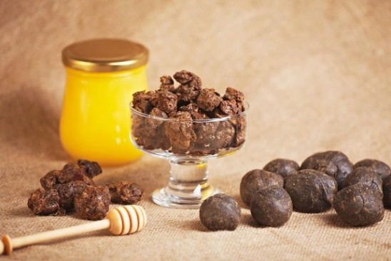
Такой широкий спектр лечебного воздействия объясняется его богатым химическим составом - прополис содержит 50 полезных веществ и зольных элементов. В состав прополиса входят витамин Е и витамины группы В (токоферол, рибофлавин и тиамин), аскорбиновая кислота, никотиновая кислота, бензойная, кофейная, коричная и другие ароматические кислоты.

Маточное молочко

Маточное молочко представляет собой желеподобный секрет глоточных и верхнечелюстных желез молодых медоносных пчел. Маточное молочко имеет богатейший состав: белки, жиры, сахара, липоиды и минеральные вещества и соединения, многие витамины. Белки, которые содержатся в маточном молочке, способны активизировать метаболизм; ацетилхолин способствует снижению высокого кровяного артериального давления и расширяет в случае необходимости, суженные кровеносные сосуды.
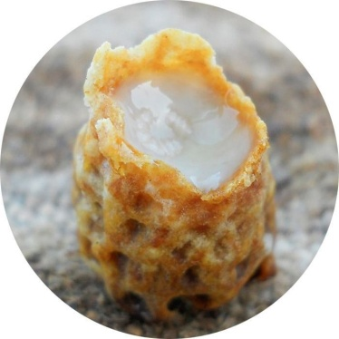
Биологически активные вещества, которые содержатся в маточном молочке, способны повышать тонус организма, повышают физическую и умственную трудоспо-собность, оказывают положительное воздействие на работу центральной нервной системы, принимают участие в регуляции липоидного и холестеринового обменов. Применение маточного молочка отлично зарекомендовало себя при таких заболеваниях, как стенокардия и бронхиальная астма.

Пчелиный яд

Пчелиный яд считается не только отличным средством для лечения многих заболеваний, но и профилактическим средством. Он очень благоприятно влияет на состояние суставов и мышечных тканей, поэтому часто применяется для их лечения.
Пчелиный яд - это секрет желез пчелиного жала. Яд пчелы не имеет цвета, но имеет довольно резкий запах, горький и жгучий вкус. Пчелиный яд очень быстро становится твердым на воздухе, но разрушается при воздействии солнечного света.
В состав пчелиного яда входят примерно 50 разных веществ, среди которых есть ферменты, пептиды, жирные кислоты, аминокислоты, глюкоза, фруктоза, жиры и стерины, зольные элементы.
Лечение пчелиным ядом можно проводить только по назначению врача и под наблюдением врача, потому что пчелиный яд способен вызвать сильнейшую аллергическую реакцию.
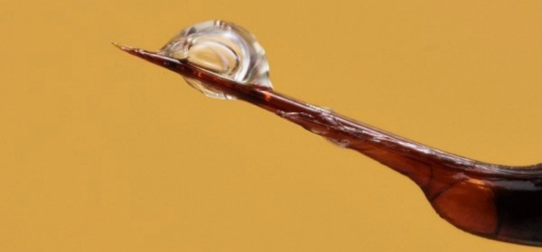

Противопоказания для применения пчелиного яда

- при разных инфекционных заболеваниях,
- при туберкулезе в любой стадии,
- при сахарном диабете любого типа,
- при наличии в организме гнойных процессов,
- при заболеваниях печени и почек, в том числе при нефрите и гепатите.
- при заболеваниях поджелудочной железы,
- при любых органических заболеваниях центральной нервной системы,
- при сердечно-сосудистой недостаточности,
- при анемии и при любой ослабленности организма,
- при наличии заболеваний, передающихся половым путем (ЗППП),
- при беременности в любом триместре,
- перед любыми хирургическими вмешательствами и в некоторых других случаях.

Пчелиный подмор как продукт пчеловодства

Популярность пчелиного подмора невелика, потому что мало кому известно, что погибшие пчелы тоже могут послужить отличным лечебным средством. В медицинских целях используют не любой подмор, а только хорошо сохранившийся, то есть полностью сухой и не имеющий признаков разложения или плесени.
Важнейшее свойство пчелиного подмора - способность эффективно повышать иммунитет. Пчелиный подмор отлично зарекомендовал себя при заболеваниях мужской половой сферы (например, при лечении аденомы предстательной железы), при суставной боли и при боли в позвоночнике.
Особенно эффективно это средство для очищения от лямблий печени, при варикозном расширении вен (в хитиновом покрове этих насекомых обнаружены гепарин и гепароидные вещества).
Лечение пчелиным подмором можно проводить только после консультации с лечащим врачом.

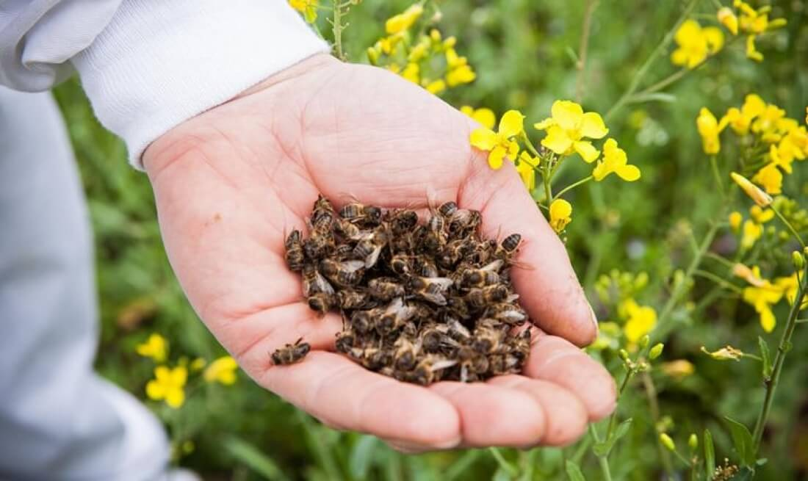

Содержание:
Стр.

Продукты пчеловодства и их применение при лечении различных

заболеваний………………………………………………………..…6-7

Мед как главный продукт пчеловодства………………………...…8-9

Пчелиный воск - важнейший продукт пчеловодства …………….…9

Пыльца - ценный продукт пчеловодства……………………….....9-10

Забрус - эффективное лекарственное средство …………………….10
Прополис как важнейший продукт пчеловодства………………….11

Маточное молочко…………………………………………...........11-12

Пчелиный яд………………………………………………….........12-13

Противопоказания для применения пчелиного яда………………...13

Пчелиный подмор как продукт пчеловодства………………….……14

Ссылки на использованные источники:

- Лечение апитерапией: выбор точек ужаливания в зависимости от болезней [Электронный ресурс]. - Режим доступа : http://roypchel.ru/pchelovodstvo/apiterapiya.html, свободный. - Заглавие с экрана. - (Дата обращения 23.04.2022).
- Апитерапия, она же «лечение пчелами». Все о вреде, пользе, показаниях и противопоказаниях апитерапии [Электронный ресурс]. - Режим доступа : http://medovyiblog.ru/articles/pcholy/apiterapiya-ona-zhe-lechenie-pchelami-vse-o-vrede-polze-pokazaniyakh-i-protivopokazaniyakh-apiterapii.html, свободный. - Заглавие с экрана. - (Дата обращения 23.04.2022).
- Лечение продуктами пчеловодства [Электронный ресурс]. - Режим доступа : http://mamapedia.com.ua/health/health-mama/lechenie-produktami-pchelovodstva.html, свободный. - Заглавие с экрана. - (Дата обращения 23.04.2022).
- Лечение продуктами пчеловодства: пергой, пыльцой и маточным молочком [Электронный ресурс]. - Режим доступа : http://www.5lepestkov.com/?p=2844, свободный. - Заглавие с экрана. - (Дата обращения 23.04.2022).

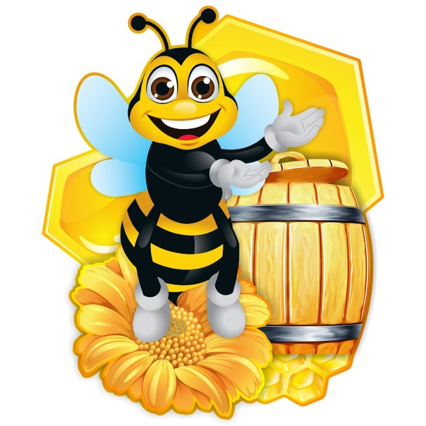

Ставропольский кр., г. Кисловодск,
пр. Дзержинского, 43,
тел: (87937) 6-61-03
e.mail: kislovodsk-cbs-f5@yandex.ru

